**学习主题：美丽的海岛故乡**

**一、学习目标**

同学们，今天我们学习的主题是《美丽的海岛故乡》，这节课我们将学习歌曲《蓝色的雅特朗》，感受作者对故乡的思念之情，有感情的演唱歌曲，用拍手动作为歌曲伴奏。

**二、学习活动**

活动1：聆听歌曲《蓝色的雅特朗》，感受歌曲的情绪、节拍。

活动2：练习 拍的指挥手势，跟音乐划拍。

活动3：跟琴用“Lu”分段哼唱歌曲旋律，为歌曲划分乐段。

活动4：学习歌曲的第一乐段。

活动5：分声部练习学习的第二乐段。

活动6：拍手为歌曲伴奏。

活动7：欣赏《外婆的澎湖湾》。

**三、学习资源**

**1.** **C:\Users\ADMINI~1\AppData\Local\Temp\1595828725(1).png拍指挥图示**

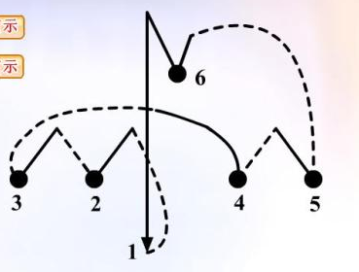

**2．《蓝色的雅特朗》歌片**

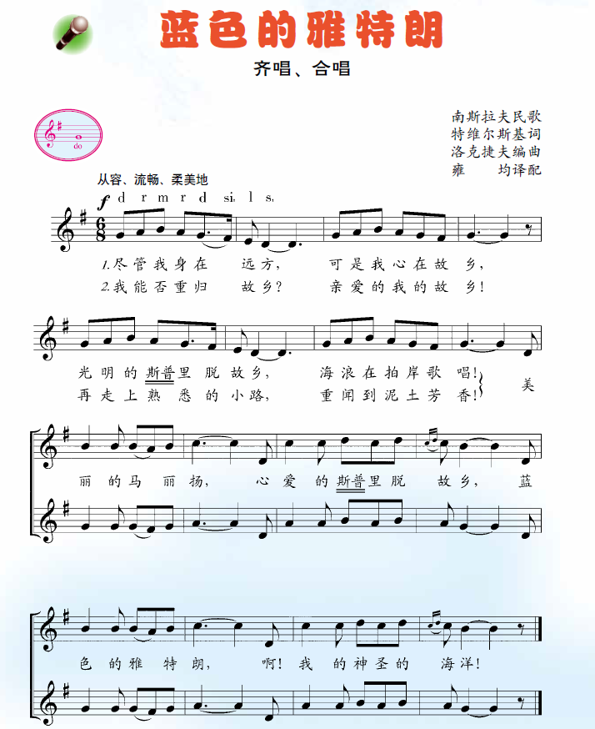

**3.拍手伴奏乐谱**

